Bản mô tả các chức năng của ứng dụng

Bản mô tả chia làm 4 nhóm chức năng chính, tập trung vào tính tiện dụng và khả năng quản lý thông minh:
- Nhóm Chức năng Quản lý Công việc (Core Task Management)
- Đây là phần xương sống của ứng dụng, giúp người dùng tương tác với dữ liệu:
- Thêm mới công việc (Create): Nhập tiêu đề, mô tả chi tiết, chọn ngày bắt đầu và ngày kết thúc.
- Chỉnh sửa (Update): Thay đổi nội dung, dời deadline hoặc cập nhật tiến độ công việc.
- Xóa công việc (Delete): Xóa các task không còn cần thiết (có tính năng "Thùng rác" để khôi phục trong 30 ngày nếu cần).
- Trạng thái công việc: Đánh dấu "Chưa thực hiện", "Đang làm", "Hoàn thành" hoặc "Đã quá hạn".
- Công việc con (Sub-tasks): Cho phép chia nhỏ một việc lớn thành các bước nhỏ để dễ theo dõi tiến độ theo tỷ lệ %.
- Nhóm Chức năng Quản lý Deadline & Nhắc việc (Time Management)
- Đây là yếu tố "nâng cao" giúp người dùng không bỏ lỡ công việc:
- Thiết lập Deadline: Chọn ngày và giờ cụ thể. Hệ thống tự động tính toán thời gian còn lại (Ví dụ: "Còn 2 giờ 15 phút").
- Hệ thống Nhắc việc (Smart Reminders): * Thông báo đẩy (Push Notification) trên trình duyệt hoặc máy tính.
- Tùy chỉnh thời gian nhắc: Trước 5 phút, 30 phút, 1 ngày hoặc nhắc định kỳ (mỗi ngày, mỗi tuần).
- Chế độ ưu tiên (Priority levels): Gắn mức độ Thấp - Trung bình - Cao - Khẩn cấp. Các việc khẩn cấp sẽ có màu sắc nổi bật (đỏ) và luôn nằm ở đầu danh sách.
- Nhóm Chức năng Phân loại & Tìm kiếm (Organization)
- Giúp người dùng quản lý hàng trăm công việc mà không bị rối:
- Phân loại theo Danh mục (Categories/Folders): Ví dụ: "Học tập", "Công việc", "Cá nhân", "Dự án AI".
- Hệ thống Thẻ (Tags): Gắn các nhãn như #quan_trong, #gap, #lam_tai_lop để lọc nhanh.
- Bộ lọc thông minh (Advanced Filters): Lọc công việc theo:
- Khoảng thời gian (Hôm nay, Tuần này, Tháng này).
- Mức độ ưu tiên.
- Trạng thái hoàn thành.
- Tìm kiếm toàn văn: Tìm kiếm công việc theo từ khóa trong tiêu đề hoặc mô tả.
- Nhóm Chức năng Nâng cao & Báo cáo (Analytics - Extra)
- Phần này giúp ứng dụng của bạn chuyên nghiệp hơn hẳn các app thông thường:
- Xem dạng Lịch (Calendar View): Hiển thị các task dưới dạng lịch tháng/tuần để dễ quản lý lộ trình dài hạn.
- Thống kê hiệu suất: Biểu đồ (tròn hoặc cột) hiển thị tỷ lệ hoàn thành công việc trong tuần.
- Lưu trữ đám mây (Cloud Sync): Đồng bộ dữ liệu để người dùng có thể đăng nhập và xem list công việc trên nhiều thiết bị khác nhau.
Tóm tắt luồng hoạt động chính:
Người dùng tạo một Task -> Gắn vào Category (Học tập) -> Đặt Deadline (20:00 tối nay) -> Cài Reminder (Báo trước 15p) -> Hệ thống tự động đẩy thông báo khi đến giờ -> Người dùng tích chọn Hoàn thành -> Hệ thống cập nhật biểu đồ năng suất.

Bản thiết kế UI cho các giao diện chính của ứng dụng

Giao diện Dashboard (Trang chủ)
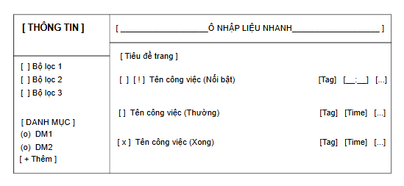

Giao diện Chi tiết Công việc (Popup/Panel)
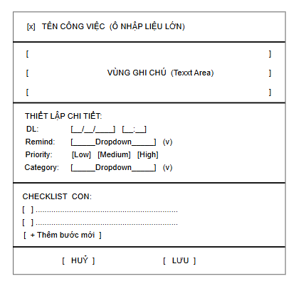
Màn hình Thống kê (Analytics)
